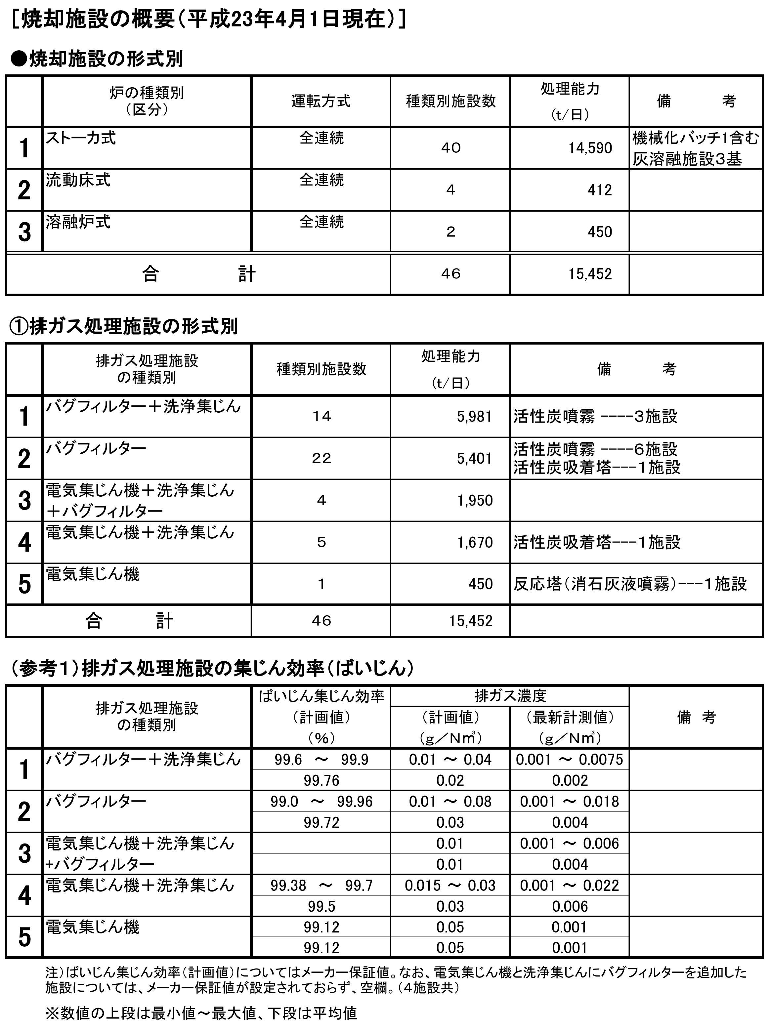
焼却施設について
資料６－２

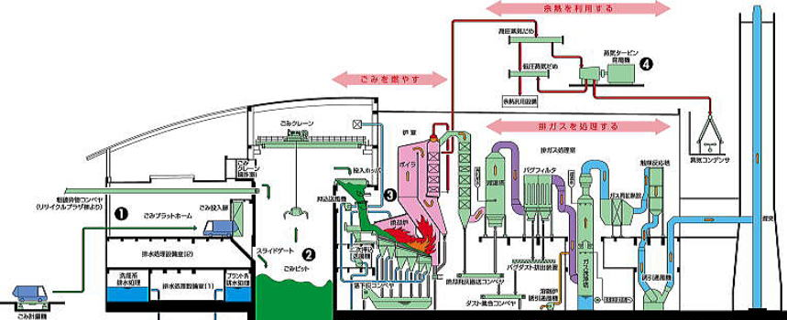

主 灰
飛 灰
排水処理

排ガス処理施設について
◎国の考え方
十分な能力を有する排ガス処理施設が設置されている施設で焼却
処理が行われる場合には、安全に処理を行うことが可能。
・バグフィルターに活性炭の吹込み装置が設置されている場合
・バグフィルターに湿式排水ガス処理装置が設置されている場合
・電気集塵機に活性炭吹込み装置が設置されている場合（排ガス
濃度のモニタリングにより安全性を確認しつつ）

〔焼却施設の技術上の主な基準（廃棄物処理法）〕
①焼却施設は外気と遮断され、ごみを焼却室に定量供給
②燃焼室の燃焼ガス温度を800℃以上に保ち、２秒以上滞留
③燃焼に必要な量の空気を供給できる設備の設置
④集じん器に流入する燃焼ガス温度を概ね200℃
以下に冷却できる冷却設備の設置
⑤燃焼中および集じん器に流入する燃焼ガス温度を連続的に測定、記録する装置の設置
⑥ばいじんを焼却灰と分別して排出し貯留する
ことが出来る灰出し設備及び貯留設備の設置

ばいじん（飛灰）処理について
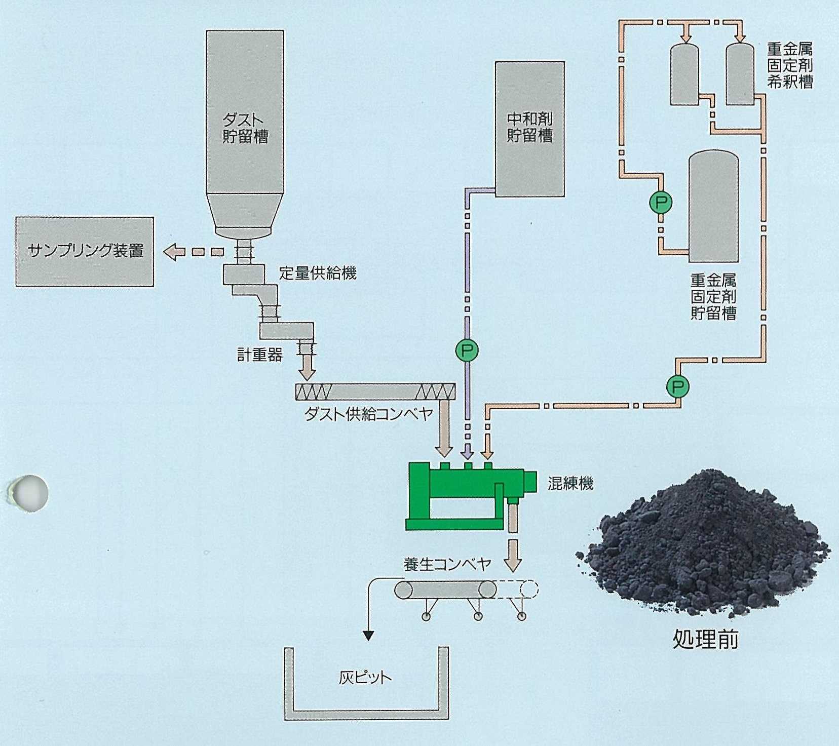

ダスト貯留層

中和剤貯留槽

ｻﾝﾌﾟﾘﾝｸﾞ装置

定量供給機

計量器
ﾀﾞｽﾄ供給ｺﾝﾍﾞｱ

重金属固定剤貯留槽
重金属固定希釈槽
灰ピット

混練機

